|  |
| --- |
| **Тема: «Назначение и состав вооружённых сил России»**  **Цели**: Рассмотреть назначение и состав вооружённых сил РФ.            Пробудить интерес к организационной структуре ВС.            Формировать чувство гордости за ВС и свою страну.            Формирование нестандартного конспектирования материала.  **Оборудование**: План урока, мультимедиа, опорный конспект.  **Место проведения**: Кабинет ОБЖ.  **Методы проведения**: Демонстрационно-показательный.  **Тип урока**: Комбинированный.  **Время:** 45 минут, учебный час.  **Ход урока:**  1.Организационный момент. (3 минуты). Проверка готовности учащихся к уроку.  2.Мозговая разминка: На экране учащимся предлагается набор слов: «мы», «не», «бы», «б», «если», «погибли», «погибали». Из предложенных слов необходимо составить предложение (3 минуты). После этого, предложить свой вариант предложения: «Мы погибли бы, если б не погибали». Выслушать мнение учащихся о смысле этого предложения.  3. Проверка домашнего задания (7-10 минут). Используются карточки - задания (6 заданий раздаются учащимся). С оставшимися учащимися проводится фронтальный опрос по теме «Дни воинской славы».  4. Основная часть (20-25 минут).   * Вступительное слово:                а) Сообщается тема урока.               б) Цели урока.               в) Вопросы урока: - Назначение ВС. - Состав ВС.   * Просмотр слайдов по теме, на мультимедиа. По ходу рассмотрения нового материала учащиеся составляют в тетради структурную схему: «Состав ВС России».   5.Закрепление: На экране учащиеся составляют структурную схему «Состав ВС России» (5-7 минут).  6. Рефлексия (1минута).  7. Итог: Оценки, Д/З, Роспуск учащихся. |

Ход урока:

I. Вступительная часть

* Организационный момент

* Контроль знаний учащихся:

- Как называется Федеральный закон, который определил дни во­инской славы России?

- Какие основные формы деятельности предусмотрены для увеко­вечивания памяти российских воинов?

- Какое значение имеет знание истории подвигов российского на­рода при защите своего

Отечества для проведения патриотического воспитания?

- Какие формы увековечивания памяти русских воинов считаются основными?

II. Основная часть

- объявление темы и цели занятия

- объяснение нового материала: § 33, стр. 168-171

Военная организация нашего государства включает в себя Во­оруженные Силы Российской Федерации, составляющие ее ядро, и другие войска, воинские формирования и органы, предназна­ченные для выполнения задач военной безопасности военными методами, а также органы управления ими.

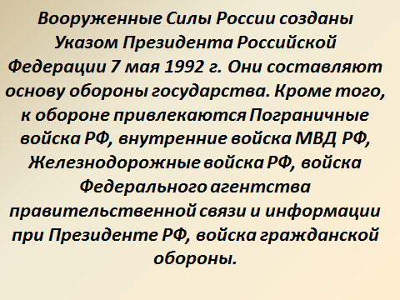

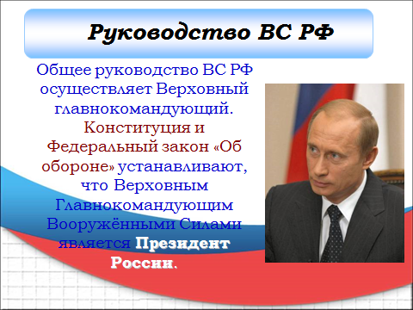

Обеспечение военной безопасности Российской Федерации явля­ется важнейшим направлением деятельности государства. Целям обес­печения военной безопасности Российской Федерации служит военная организация государства.

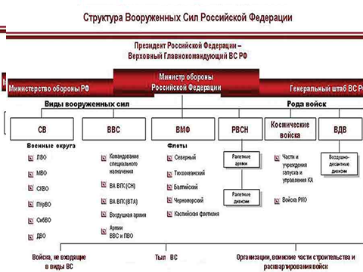

Вооруженные Силы Российской Федерации состоят из центральных органов военного управления, объединений (военных округов, фло­тов, армий, флотилий, корпусов), соединений (дивизий, бригад), во­инских частей и организаций, которые входят в виды и рода войск Вооруженных Сил Российской Федерации, в Тыл Вооруженных Сил и в войска, не входящие в виды и рода войск.

Личный состав Вооруженных Сил России включает в себя военно­служащих и лиц гражданского персонала.

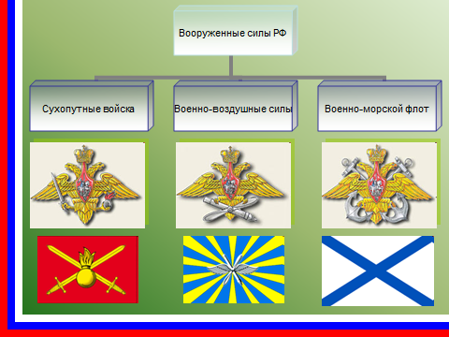

В настоящее время Вооруженные Силы Российской Федерации со­стоят из трех видов войск: Сухопутных войск, Военно-Воздушных Сил Военно-Морского Флота — и трех родов войск: Ракетных войск стра­тегического назначения, Воздушно-десантных войск, Космических войск, а также Тыла Вооруженных Сил и специальных войск.

Сухопутные войска - вид Вооруженных Сил Российской Федера­ции, предназначенный для прикрытия государственной границы, отра­жения ударов агрессора, удержания занимаемой территории, разгрома группировок войск и овладения территорией противника. Оснащенные различными видами военной техники и оружия, они включают в се­бя органы военного управления, мотострелковые, танковые войска, ракетные войска и артиллерию, войска противовоздушной обороны (ПВО), являющиеся родами войск, а также специальные войска, воин­ские части и учреждения тыла, другие воинские части, учреждения, предприятия и организации.

Военно-Воздушные Силы - вид Вооруженных Сил, предназначен­ный для защиты органов высшего государственного и военного управ­ления, стратегических ядерных сил, группировок войск, важных административно промышленных центров и районов страны от разведки и ударов с воздуха, для завоевания господства в воздухе, огневого и ядерного поражения противника с воздуха, повышения мобильнос­ти и обеспечения действий формирований видов Вооруженных Сил, ведения комплексной разведки и выполнения специальных задач.

Военно-Морской Флот России (ВМФ России) - вид Вооруженных Сил, предназначенный для обеспечения военной безопасности государ­ства с океанских (морских) направлений, защиты стратегических ин­тересов Российской Федерации в океанских, морских районах (зонах). Для управления и всестороннего обеспечения боевой и повседнев­ной деятельности сил флот имеет системы управления, базирования и обеспечения. Флот возглавляется командующим.

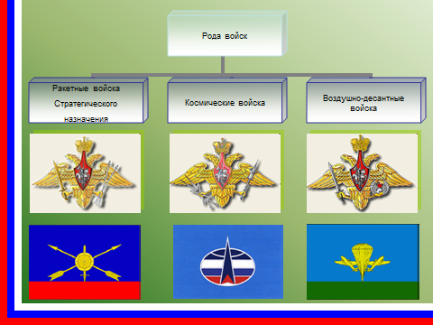

Ракетные войска стратегического назначения - самостоятель­ный род войск, предназначенный для реализации мер ядерного сдер­живания и поражения стратегических объектов, составляющих основу военного и военно-экономического потенциала противника.

Космические войска — это принципиально новый самостоятель­ный род войск, который предназначен для вскрытия начала ракетного нападения на Российскую Федерацию и ее союзников; борьбы с баллистическими ракетами противника, атакующими обороняемый район; поддержания в установленном составе орбитальных группиро­вок космических аппаратов военного и двойного назначения и обес­печения применения космических аппаратов по целевому назначению; контроля космического пространства; обеспечения выполнения Феде­ральной космической программы России, программ международного сотрудничества и коммерческих космических программ.

Воздушно-десантные войска - высокомобильный самостоятель­ный род войск, предназначенный для охвата противника по воздуху и выполнения задач в его тылу.

Воздушно-десантные войска способны самостоятельно или в соста­ве группировок Сухопутных войск решать оперативные и тактические боевые задачи как в крупномасштабной войне, так и в локальных конфликтах.



Специальные войска предназначены для обеспечения боевой деятельности видов и родов войск Вооруженных Сил Российской Феде­рации и решения присущих им задач.



Руководство Вооруженными Силами осуществляет Президент Российской Федерации, который в соответствии с Конституцией является Верховным главнокомандующим Вооруженными Силами Российской Федерации.

Президенту Российской Федерации предоставлено право в случае агрессии или непосредственной угрозы агрессии вводить на территории страны военное положение. Президент как Верховный главноко­мандующий в пределах своих полномочий может издавать приказы и директивы, обязательные для исполнения Вооруженными Силами Российской Федерации, другими войсками, воинскими формированиями и органами.

Управление Вооруженными Силами Российской Федерации осуществляет министр обороны через Министерство обороны.

Выводы:

1. Вооруженные Силы Российской Федерации составляют ядро военной организации государства.
2. Свои задачи Вооруженные Силы Российской Федерации выполняют в определенной

организационной структуре, включающей виды и рода войск.

3. Вооруженные Силы Российской Федерации, оснащенные современным вооружением и военной

техникой, способны создать в случае войны мощную оборону на суше, в воздухе и на море.

4. Президент Российской Федерации является Верховным главнокомандующим Вооруженными

Силами Российской Федерации.

Дополнительные материалы. О военных округах.

Военный округ Вооруженных Сил Российской Федерации является основной военно-административной единицей РФ, общевойсковым оперативно-стратегическим территориальным объединением ВС РФ и предназначен для осуществления мер по подготовке к вооруженной защите и для вооруженной защиты РФ, целостности и неприкосновенности ее территории в установленных границах ответственности.

В военно-административном отношении территория России разделена на шесть военных округов: Ленинградский, Московский, Северо-Кавказский, Приволжско-Уральский, Сибирский и Дальневосточный.

В состав каждого военного округа входят находящиеся на его территории органы военного управления, объединения, соединения, воинские части, организации ВС и военные комиссариаты.

Руководство военными округами осуществляет МО РФ. Оперативное управление военным округом осуществляет Генеральный штаб, который обеспечивает контроль за исполнением решений МО.

Непосредственное управление отдельным военным округом осуществляет командующий войсками военного округа, он является прямым начальником всего личного состава военного округа. Ему непосредственно подчиняются входящие в состав военного округа органы военного управления, объединения, соединения, воинские части, организации ВС и военные комиссариаты. Командующий войсками военного округа подчиняется МО РФ, а также начальнику Генерального штаба ВС – первому заместителю МО РФ по вопросам, отнесенным к его компетенции, и главнокомандующему Сухопутными войсками.

III. Закрепление материала:

- Какое основное предназначение ВС РФ?

- Каков состав современных ВС РФ?

IV. Итог урока.

V. Домашнее задание: § 33, стр. 168-171. Задание: 1. Подготовить сообщение на тему: «Значение видов и родов ВС РФ для обеспечения военной безопасности страны».

2. Подготовить сообщение на тему:»Роль специальных войск в обеспечении боевой деятельности видов и родов ВС РФ».